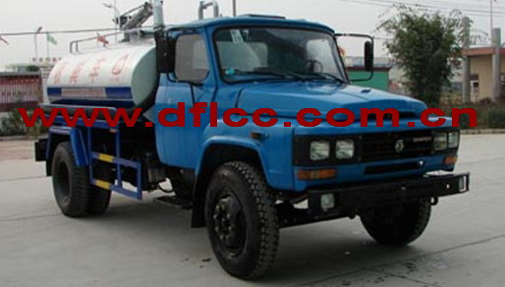
车辆型号 | XZL5102GXE3型吸粪车 | 公告批次 | 201
企业名称 | 湖北新中昌专用汽车有限公司 | 产品商标 | 中昌牌
外形尺寸(mm) | 6950×2430×2650 | 总质量(Kg) | 9950
货厢尺寸(mm) | ×× | 额定载质量(Kg) | 4000
接近/离去角 | 34/14 | 整备质量(Kg) | 5755
前悬/后悬(mm) | 1065/1935 | 最高车速(km/h) | 85
车辆识别代码 | LGHW9D1H×××××××××  LGHW9G1H×××××××××
底盘型号 | EQ1102FLJ5
发动机型号 | 发动机生产企业 | 排量 | 功率
YC4E140-30  YC4E140-31  YC6J160-31  YC4E140-33  YC6J160-33 | 广西玉柴机器股份有限公司  广西玉柴机器股份有限公司  广西玉柴机器股份有限公司  广西玉柴机器股份有限公司  广西玉柴机器股份有限公司 | 4260  4260  6500  4257  6494 | 105  103  118  105  118
燃料种类 | 柴油 | 排放标准 | GB3847-2005,GB17691-2005国Ⅲ
轴数 | 2 | 轮胎数 | 6
轴距 | 3950 | 轮胎规格 | 9.00-20
轴荷 | 3560/6390 | 前轮距 | 1810
钢板弹簧片数 | 9/12+9 | 后轮距 | 1800
其它 | 运送介质:液态污物和粪便,密度:800Kg/立方米。罐体有效容积:5.25立方米;罐体外形尺寸(长/直段长×长轴×短轴)(mm):3500/3300×1900×1200.

